Экологический урок «Воспитание любви к природе»

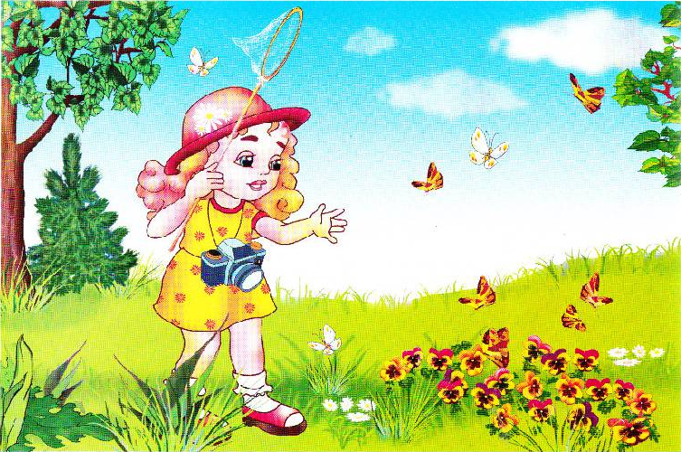

Теоретическая часть
Здравствуйте, ребята! Сегодня мы с вами проведем занятие по волшебству! Вы знаете, кто такие волшебники? А хотите сами стать волшебниками? Мы сегодня научимся делать настоящие чудеса! Но чудеса мы будем делать необычные. А поможет нам в этом моя подруга - волшебная шишка! (показываю сосновую шишку и рассказываю о ней). Думаете, волшебных шишек не бывает? А вот и нет, бывает! И даже больше того – все шишки волшебные! А знаете, почему? Знаете, что есть в шишках?Семечки! Во всех шишках есть семечки. А для чего эти семечки, что из них может получиться? А из них вырастают деревья! Смотрите, как это происходит: зимой шишка спит, ее чешуйки закрыты плотно-плотно. Но вот, начинается весна, пригревает солнышко, и чешуйки раскрываются и - ррраз! Происходит чудо! Семена начинают выпрыгивать из шишки и разлетаться вокруг как маленькие вертолетики! Смотрите, вот это маленькое черненькое – это семечко, а это – пропеллер! Ветром вертолетики разносятся в разные стороны, падают на землю, там их поливает водичка, согревает солнышко и – из малюсенького семечка вырастает огромная сосна! Высотой до 50 метров, это как дом в 20 этажей, а толщина ствола такая, что его не обхватить руками! А живет сосна знаете сколько лет? 300-500 лет! И всё это – из малюсенького семечка! Разве это не чудо? Самое настоящее чудо! Ни один фокусник такого сделать не может, а семечко может! Но это еще не всё. Чудеса продолжаются дальше! Ведь каждое дерево – это самый настоящий волшебник!
Знаете, что для нас делают деревья и леса? Вырабатывают кислород, очищают воздух. Вот мы с вами живем в городе, и вы все чувствуете, как нам здесь трудно дышать, какой у нас грязный воздух. И кто его очищает? Деревья! А еще они поднимают воду к поверхности земли, без леса не будет речек, озер и дождей, без леса вся земля превратится в пустыню и все погибнут. То есть деревья дают нам и всей нашей планете жизнь. Вот оно – чудо! А какие еще чудеса делают деревья? Пойдемте в лес, и сами всё увидим! Во-первых, лес очень красив! Во все времена года! (спросить что можно делать в лесу в разные времена года) В лесу можно собирать ягоды и грибы, целебные травки, кататься на лыжах и санках, слушать пение птиц, гулять, дышать чистым воздухом. А еще лес – это дом для животных и птиц.

Игровая часть.
Здесь, чтобы дети не уставали, делается вставка из загадок про лесных животных и физминутка – игра. Например, провести игру «Ветер волнуется раз, ветер волнуется два, ветер волнуется три, лесная фигура замри» (где дети замирают в виде лесных животных).

А теперь давайте мы с вами вспомним какие животные водятся в лесу. А помогут нам в этом лесные загадки:

Ёж: Лежала под елками подушечка с иголками, Лежала, лежала да побежала.

Белка: Это кто орехи грыз и бросал скорлупки вниз? У неё серая шубка зимой и рыжая летом.

Крот: Нору день и ночь копаю, Вовсе солнышка не знаю, Кто найдет мой длинный ход, Сразу скажет - это...

Медведь: Он в берлоге спит зимой
Под большущею сосной,
А когда придет весна,
Просыпается от сна.

Лиса: Хитрая плутовка,
Рыжая головка,
Хвост пушистый - краса!
А зовут ее ...

Заяц: Зимой беленький, а летом серенький.

Кто боится всех на свете?
Это — заяц, знают дети.
И от шороха любого,
И от волка злого-злого,
И от рыженькой лисы,
У него дрожат усы.
К спинке ушки прижимая,
Всех боится серыйзая,
Он боится даже мышки,
Потому что, он — трусишка!

Сова: Я на дереве сижу,
За добычею слежу.
А увижу – полечу.
Обязательно схвачу.
Есть большая голова.
Узнаёте? Я - …(Сова).

Лось: В чаще ходит зверь рогатый,
Все зовут его «сохатый».
Так давно уж повелось.
В тёмной чаще бродит – ... .

Олень: Стройный, быстрый,
Рога ветвисты,
Носится весь день.
Это ... .

Муравей: Тащит он соломинку
К маленькому домику.
Всех букашек он сильней
Наш трудяга…(муравей.)

Кукушка: Что за птичка на суку
Нам поёт ку-ку, ку-ку?
Всем в лесу она подружка,
А зовут её - (кукушка)

Дятел: Тук да тук, тук да тук,
Что в лесу за странный стук?
Это леса врачеватель
Трудится весёлый (дятел)

Кто в лесу деревья лечит?
Простучит, им станет легче.
(Дятел.)
После загадок предложить детям рассказать каких еще лесных животных они знают, каких сами видели в лесу.

Продолжение теоретической части.
Ни одна сказка не обходится без леса(дети вспоминают сказки, где есть лес)!Лес очень много даёт человеку (дети говорят, чем лес помогает человеку). И без леса жизнь человека невозможна. Но сейчас наша планета очень болеет, потому, что леса на ней вырубают. Деревьев осталось совсем мало. За 200 лет из 10 деревьев осталось всего одно! И их всё продолжают вырубать. Люди забыли, что лес, деревья – это то, что даёт нам возможность жить. А ведь это и есть настоящее чудо! И сейчас нашей планете очень нужна наша помощь, чтобы остаться живой и выздороветь. И мы можем ей в этом помочь!

Завершение теоретической части, переход к практической части – посадке семян деревьев.
А что нужно, чтобы это чудо произошло? Семена – раз! Вы можете пойти в любой парк или лес и насобирать там разных семян деревьев – шишки, желуди, а также косточки от яблок, вишни, сливы, и посадить их. А еще что нам нужно? Будет ли семечко расти, если его просто бросить на пол? Или в компьютер? Нет! А что нужно для этого? Земля! Земля живая, и семена могут в ней прорасти. А еще что нужно? Водичка! И солнышко, чтобы семечку было светло и тепло. И сегодня мы с вами сможем сделать настоящее чудо: сами вырастить деревья. Я принесла вам жёлуди (любые другие семена деревьев). Из них вырастают дубы! И вы сможете сами посадить сегодня свои дубочки и посмотреть на то, как они растут! А ещё деревья очень любят, когда с ними разговаривают и заботятся о них. Вы сможете согреть желуди своим дыханием. А когда они подрастут, мы посадим их их в землю на улице. Например, у нашего садика, у себя на даче или в лесу, а оптом будем наблюдатькак дубочек растет вместе с нами!

Посадка семян деревьев в горшочки (подойдет любая другая тара – банки, пакеты из под молока и т.п.)

